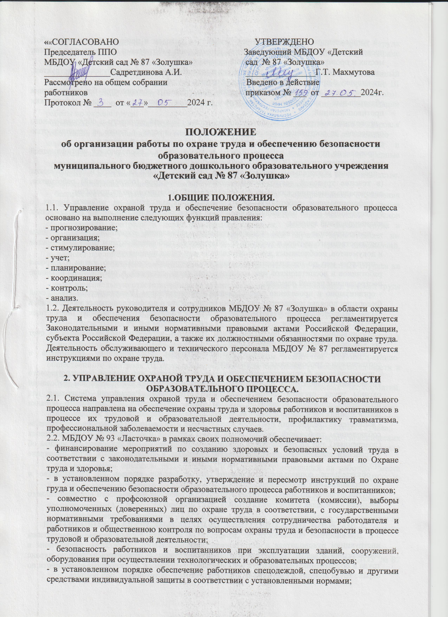

- в установленном порядке обучение, безопасным методам и приемам выполнения работ, проведение инструктажа по охране труда, прохождение работниками стажировки на рабочих местах и проверку их знаний требований охраны труда;
- недопущение к работе лиц не прошедших в установленном порядке обучение, инструктаж, стажировку и проверку знаний требований охраны труда;
- недопущение работников к выполнению ими трудовых обязанностей без прохождения обязательных медицинских осмотров или при наличии у них медицинских противопоказаний;
- проведение контроля за обеспечением безопасных условий трудового и образовательного процессов, за состоянием условий труда на рабочих местах, а также за правильностью применения работниками средств индивидуальной и коллективной защиты;
- проведение аттестации рабочих мест по условиям труда с последующей сертификацией работ по охране труда в ДОУ № 87 «Золушка»;
- проведение обязательных предварительных (при поступлении на работу) и периодических (в течение трудовой деятельности) медицинских осмотров (обследований) работников, внеочередных медицинских осмотров (обследований) работников по их просьбам;
- информирование работников об условиях и охране труда на рабочих местах, о существующем риске повреждения здоровья и полагающихся им компенсациях и средствах индивидуальной зашиты;
- предоставление органам государственного управления охранной труда, органам государственного надзора и контроля за соблюдением требований охраны труда информации и документов, необходимых для осуществления ими своих полномочий;
- принятие мер по предотвращению аварийных ситуаций, сохранению жизни и здоровья работников и воспитанников при возникновении таких ситуаций, в том числе по оказанию пострадавшим первой помощи;
- организацию и проведение расследования в установленном Правительством Российской Федерации порядке несчастных случаев на производстве и профессиональных заболеваний, а также расследования в установленном Минобразованием России порядке несчастных случаев с воспитанниками;
- организацию обучения по охране труда отдельных категорий застрахованных за счет средств фонда социального страхования;
- санитарно-бытовым и лечебно-профилактическим, обслуживанием работников в соответствии с требованиями охраны труда;
- предоставление беспрепятственною допуска должностных лиц органов государственного управления охраной труда, органов государственного контроля за соблюдением требований охраны труда, органов Фонда социального страхования Российской Федерации для проведения проверок условий и охраны труда, соблюдения установленного порядка расследования несчастных случаев на производстве и профессиональных заболеваний;
- выполнение предписаний представителей органов государственного надзора и контроля за соблюдением требований охраны труда и рассмотрение представлений уполномоченных (доверенных) лиц по охране труда профессионального союза или трудового коллектива об устранении выявленных нарушений законодательных и иных правовых актов по охране труда;
- обязательное социальное страхование от несчастных случаев на производстве и профессиональных заболеваний;
- другие функции по вопросам охраны труда и обеспечения безопасности образовательного процесса в пределах компетенции МБДОУ № 87 «Золушка».

3. Должностные обязанности по охране труда руководителя
3.1. Должностные обязанности по охране труда являются дополнением к должностным инструкциям руководителя и сотрудников образовательного учреждения, разработаны в соответствии с законодательными и иными нормативными правовыми актами по охране труда и обеспечению безопасности образовательною процесса. Должностные обязанности по охране труда доводятся ежегодно до соответствующих сотрудников под роспись.
3.2. Должностные обязанности по охране труда руководителя МБДОУ № 87 «Золушка»:
- организует работу по созданию и обеспечению безопасных условий труда и проведения образовательного процесса в соответствии с законодательными и иными нормативными правовыми актами по охране труда, локальными актами по охране труда и Уставом МБДОУ №93 «Ласточка»;
- создаёт по согласованию с выборным профсоюзным органом комитет (комиссию) по охране труда МБДОУ № 87 «Золушка»;
- назначает приказом ответственных лиц за организацию безопасной работы и обеспечение безопасности образовательного процесса;
- обеспечивает финансирование мероприятий по созданию здоровых и безопасных условий труда и образовательного процесса в соответствии с законодательными и иными правовыми актами по охране труда и здоровья;
- обеспечивает безопасность работников и воспитанников при эксплуатации зданий, сооружений, инженерно-технических систем и оборудования, своевременно организует их технические осмотры и ремонт;
- утверждав Правила внутреннего трудового распорядка с учетом мнения профсоюзного органа работников и доводит их под роспись всем работникам МБДОУ № 87 «Золушка»;
- заключает коллективный договор с работниками МБДОУ № 87 «Золушка» и обеспечивает его выполнение;
-заключает и организует совместно с выборным профсоюзным органом выполнение ежегодных соглашений по охране труда, подпилит итоги выполнения соглашения по охране труда один раз в полугодие с составлением акта;
- обеспечивает соблюдение режима труда и отдыха, работников и воспитанников в соответствии с законодательством Российской Федерации и субъекта Российской Федерации;
- организует своевременное проведение обязательных предварительных (при поступлении на работу) и периодических (в течение трудовой деятельности) медицинских осмотров работников, не допускает работников к выполнению ими трудовых обязанностей без прохождения обязательных медицинских осмотров, а также в случае медицинских противопоказаний;
- организует проведение инструктажа по охране труда работников, лично проводит вводный инструктаж по охране труда при приеме на работу, а также первичный на рабочем месте, повторный, внеплановый и целевой инструктажи с регистрацией в соответствующих журналах;
организует обучение работников безопасным методам и приемам работ, стажировку на рабочих местах и проверку их знаний, не допускает к работе лиц не прошедших в установленном порядке обучение и проверку знаний требований охраны труда;
- организует проведение аттестации рабочих мест по условиям труда с последующей сертификацией работ по охране труда, лицензирование, аттестацию и государственную аккредитацию образовательной деятельности, устанавливает доплаты за неблагоприятные условия труда;
- информирует работников об условиях и охране труда на рабочих местах, о существующем риске повреждения, здоровья и полагающихся им компенсациях и средствах, индивидуальной защиты;
- организует обеспечение работников спецодеждой, спецобувью и другими средствами индивидуальной защиты, смывающими и обезвреживающими средствами в соответствии с установленными нормами, контролирует правильность применения ими средств индивидуальной и коллективной зашиты;
- организует санитарно-бытовое и лечебно-профилактическое обслуживание работников и воспитанников в соответствии с установленными нормами;
- утверждает по согласованию с выборным профсоюзным органом инструкции по охране труда для всех профессий и рабочих мест, один раз в 5 лет организует их пересмотр;
- организует выборы уполномоченный (доверенных) лиц по охране труда профессионального союза или трудового, коллектива, создаёт комитет (комиссию) по охране труда при численности работников более 10 чел;
- организует совместно с выборным профсоюзным органом административно-общественный контроль за состоянием охраны труда в МБДОУ № 87 «Золушка», лично проводит III ступень контроля, выносит на обсуждение Совета (педагогического, попечительского), производственного совещания или собрания трудового коллектива вопросы организации работы по охране труда;
- принимает меры по предотвращению аварийных ситуации сохранению жизни и здоровья работников и воспитанников при возникновении таких ситуаций, в том числе по оказанию
первой медицинской помощи пострадавшим, запрещает проведение работы и образовательного процесса на тех рабочих местах, на которых имеются опасные или вредные производственные факторы, угрожающие жизни и здоровью людей;
- организует в установленном порядке расследование несчастных случаев на производстве, профессиональных заболеваний и несчастных случаев с воспитанниками;
- беспрепятственно допускает должностных лиц, органов государственного управления охраной труда, органов государственного контроля за охраной труда, органов Фонда социального страхования Российской Федерации, а также представителей органов общественного контроля в целях проведения проверок, условий и охраны труда в образовательном учреждении и расследования несчастных случаев, предоставляет им информацию и документы, необходимые для осуществления ими своих полномочий, выполняет предписания этих органов;
- обеспечивает обязательное социальное страхование работников от несчастных случаев на производстве и профессиональных заболевании;
- несет персональную ответственность за обеспечение здоровых и безопасных условий труда и образовательного процесса в МБДОУ № 87 «Золушка».

4. ДОЛЖНОСТНЫЕ ОБЯЗАННОСТИ ПО ОХРАНЕ ТРУДА СТАРШЕГО
ВОСПИТАТЕЛЯ МБДОУ № 87 «Золушка»
- обеспечивает выполнение воспитателями, руководителями кружков и секций возложенных на них обязанностей по соблюдению требований безопасности жизнедеятельности;
- участвует в проведении совместно с профсоюзным комитетом административно-общественного контроля (II ступень) за обеспечением безопасности жизнедеятельности в образовательном учреждении;
- несет ответственность за безопасную организацию воспитательных мероприятий, проводимых с воспитанниками;
- оказывает методическую помощь воспитателям групп, кружков, спортивных секций и кн. но вопросам охраны труда при проведении с воспитанниками занятий и других воспитательных мероприятий, предупреждения травматизма и других несчастных случаев;
- контролирует соблюдение и принимает меры по выполнению санитарно-гигиенических норм, правил охраны труда, пожарной безопасности, электробезопасности при проведении воспитательных мероприятий и работ с воспитанниками вне МБДОУ № 87 «Золушка»;
- при назначении приказом руководителя ДОУ проводит первичный на рабочем месте повторный, внеплановый и целевой инструктажи по охране труда с работниками МБДОУ № 87 «Золушка»с регистрацией в соответствующих журналах;
- участвует в расследовании несчастных случаев, происшедших с работниками и воспитанниками МБДОУ;
- организует с воспитанниками и их родителями (лицами, их заменяющими) мероприятия по предупреждению травматизма, дорожно-транспортных происшествий, несчастных случаев на воде, улице, дороге и т.п.

5. ДОЛЖНОСТНЫЕ ОБЯЗАННОСТИ ПО ОХРАНЕ ЗАВХОЗА МБДОУ № 87 «Золушка»
- обеспечивает соблюдение требований охраны труда при эксплуатации зданий и сооружений образовательного учреждения, инженерно-технических систем (отопления, горячего и холодного водоснабжения, электроснабжения, канализации, вентиляции), организует их периодический технический осмотр и ремонт;
- обеспечивает безопасность при переноске работниками тяжестей, погрузочно-разгрузочных работах, эксплуатации транспортных средств на территории образовательного учреждения;
- организует соблюдение требований пожарной безопасности зданий и сооружений, территорий образовательного учреждения, следит за наличием и исправностью первичных средств пожаротушения, своевременной их проверкой и перезарядкой;
- участвует в проведении совместно с профсоюзным комитетом административно-общественного контроля (II ступень) за состоянием охраны труда в помещениях и на территории МБДОУ;
- несет ответственность за составление и веление паспорта санитарно-технического состояния МБДОУ ;
- обеспечивает учебные помещения, бытовые, хозяйственные и другие помещения образовательного учреждения оборудованием, инструментом и инвентарем, отвечающим требованиям правил и норм безопасности жизнедеятельности стандартам безопасности труда;
несет ответственность за санитарное и ионическое содержание всех помещений и территории МБДОУ;
- участвует в проведении ежегодных измерений сопротивления изоляции электроустановок и электросетей, проверок заземляющих устройств, периодических испытаний и освидетельствовании водогрейных и паровых котлов, сосудов, работающих под давлением;
- участвует в проведении аттестации рабочих мест на анализ воздушной среды по содержанию пыли, паров и газов вредных веществ, замер уровня освещенности, наличие радиации, шума и вибрации в соответствии с правилами и нормами обеспечения безопасности жизнедеятельности;
- разрабатывает и периодически пересматривает не реже одного раза в 5 лет инструкции по охране труда для обслуживающего и технического персонала образовательного учреждения;
- организует обучение, проводит первичный на рабочем месте, повторный, внеплановый и целевой инструктажи по охране труда обслуживающего и технического персонала МБДОУ с регистрацией и журнале установленной формы;
- приобретает согласно заявкам и утвержденному Перечню спецодежду, спецобувь и другие средства индивидуальной защиты для работников и воспитанников, выдает им с записью в личные карточки учета выдачи СИЗ, организует их ремонт, стирку, чистку и обеззараживание.

6. ДОЛЖНОСТНЫЕ ОБЯЗАННОСТИ ПО ОХРАНЕ ТРУДА ВОСПИТАТЕЛЯ

- обеспечивает безопасное проведение образовательного процесса;
- вносит предложения по улучшению и оздоровлению условий проведения образовательного процесса, а также доводит до сведения руководства МБДОУ № 87 «Золушка» во всех недостатках в обеспечении образовательного процесса, снижающих жизнедеятельность и работоспособность организма воспитанников;
- проводит инструктаж воспитанников по охране труда;
- организует изучение воспитанниками правил безопасности образовательного процесса, правил поведения на улице и дороге, на воде, в МБДОУ и в быту;
- немедленно извещает руководство МБДОУ № 87 «Золушка» о каждом несчастном случае с воспитанником, принимает меры по оказанию первой доврачебной помощи пострадавшему, при необходимости отправляется в ближайшее лечебное учреждение;
- осуществляет контроль за соблюдением воспитанником правил по безопасности жизнедеятельности;
- несет ответственность, за сохранение жизни и здоровья воспитанников во время образовательного процесса.



